（V255）顾客特殊要求
更新项目序号 | 更新项目名称 | 更新时间 | 客户协议编号
共用部分 | 3.阻焊，字符c) | 20250331 | AU0001关于V255阻焊桥优化客规补充霍锦辉2025-03-11顾客质量要求评审表
终端0001 | 1-20 | 20230504 | AU0001V255--New Rev P - Plexus G9000 (2133-customer)陈素华2023-02-16顾客质量要求评审表
共用部分 | 4.叠层 | 20210907 | V255 下发要求陈素华2021-06-24V255民品顾客质量要求评审表
CAM | 2.位置号 | 20210715 | 工程20210715
CAM1 | 周期字体 | 20200514 | GC
CAM1 | 周期字体 | 20190905 | V255（AU0001)客户要求字符周期格式为非电子格式潘平彬2019-09-03顾客质量要求评审表
共用部分3（2） | 绿油帽 | 20160810 | V25520160810
备注：更新的内容以蓝色字体显示。

共用部分：
- 钻孔：
  - 钻孔属性必须严格按顾客定义制作，若更改顾客孔径属性必须要与顾客确认（比如定义成PTH，所有层没有焊盘，如果做成NPTH就必须要确认）；
- 线路、表面工艺：
  - 当顾客外层线路距板边过近时，可以直接采用极限能力(8mil)削铜，不需要确认；
- 阻焊、字符:
  - 顾客设计字答焊盘距焊盘不足6MIL时，可以直接削字符，不需要确认；
  - 对于阻焊盘中孔塞孔工艺，顾客要求不允许绿油冒现象
  - 客户原稿有设计阻焊桥的（如下图所示也属于阻焊桥），需要保留，如我司无法保留或者要优化，则需要EQ确认。
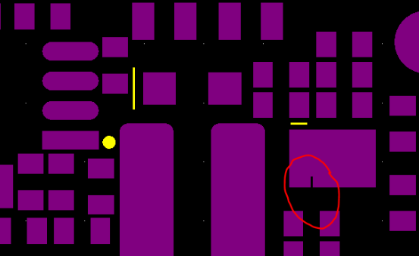
- 叠层
1.客户要求外层铜厚为2OZ时，默认外层最小完成铜厚为63μm
2.除2OZ铜厚外，客户制板说明上的其他外层铜厚都默认为外层最小完成铜厚
3. 内层铜厚客户文件铜厚以OZ为单位我司按照IPC，文件铜厚以μm（微米）为单位需要与客户确认铜厚是最小完成铜厚还是基铜

终端V255-0001(Plexus)客户要求，来源于PCB Fabrication Specification G9000-3 Document Number: 2413，终端要求高于V255通用要求
- 符合无铅要求（非有铅喷锡的板）或者指定表面处理为沉银的外层孔环必须添加泪滴，泪滴按照我司设计规则。
- 客户文件中没有指定标记添加位置时需要与客户EQ确认标记添加位置（多次沟通，客户解决不了，需要快捷配合）
- 客户要求盖电测章但是没有指定电测章盖章位置时需要与客户确认盖章位置（多次沟通，客户解决不了，需要快捷配合）
- 不允许阻焊起泡
- 如果要在工艺边铺铜或者削铜，必须与指定的条形码区域保持2.54mm以上间距，与Mark点也要保持2.54mm以上的间距
- 客户无要求时，不允许在板内添加阻流铜
- 客户无要求时，不允许删除内层非功能焊盘
- 设计叠层要求最小介质厚度90微米
- 需与客户确认叠层（多次沟通，客户解决不了，需要快捷配合）
- Mark点与板边距离公差+/-10mil，与各铣槽距离公差+/-10mil，与V-cut的距离公差+/-10mil，与孔的距离公差+/-4mil（这些距离尺寸图请提供给生产测量）
- 外角≥0.508mm
- 如果客户提供的内层基铜以厚度为单位，则参考IPC-6012的标准控制内层最小完成铜厚
- 孔铜按照IPC3级的标准，单点最小铜厚20微米，平均最小铜厚25微米
- 除非另有规定，使用的默认阻焊颜色应为绿色哑光
- 过孔做阻焊盖油设计的表面处理不能是OSP
- 沉银厚度0.12~0.4μm，沉锡最小锡厚1μm
- 客户无要求时，添加UL全套标记，周期（YYWW)以及批次号（取工卡上的6位批次号）如下图指示位置
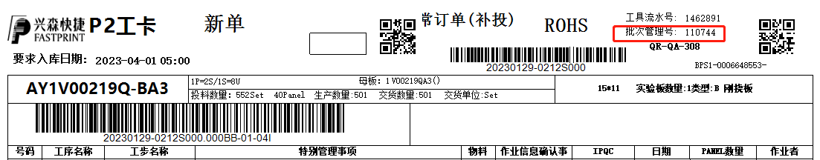
- 如果客户要求预留其添加条形码或者激光3D码的位置，但是设计没有预留时，需要与客户确认。
- 客户无要求时默认字符颜色为白色。
- 离子污染度≤0.8μgNaCl/cm²

预审部分： 无

CAM部分：
1.周期字体要求：
备注：周期为非电子格式，用阿拉伯数字。
做法：阿拉数字周期的CAM制作字符周期属性必须是Simple属性（如下图）
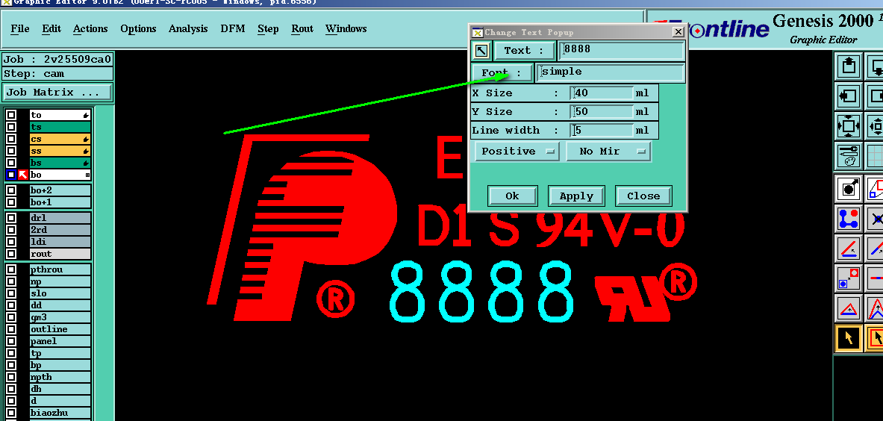
2. 位置号要求：
多拼板设计的订单，板内经常会设计不同位置号。请检查板内位置号是否做成一致。

